Verzia A Polročné skúšanie

Vypočítaj na papier, riešenia odfoť a pošli ako prílohu EDUPAGE správy na Dušan Andraško alebo emailom na riaditel.gymgl@gmail.com.

- Určte najväčší spoločný deliteľ a najmenší spoločný násobok čísel 840 a 1100.

- Dokážte priamym dôkazom 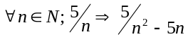

- Vykráťte. Určite podmienky, za akých majú výrazy zmysel
a/ 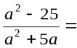 b/ 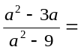

- Upravte na súčin: a/ x² – 8x + xy – 8y =

b/ 36x² – 64y² =

